TISKOVÁ ZPRÁVA
V Pardubicích 6. 9. 2022

IVO KŘEN / JINÉ SVĚTY
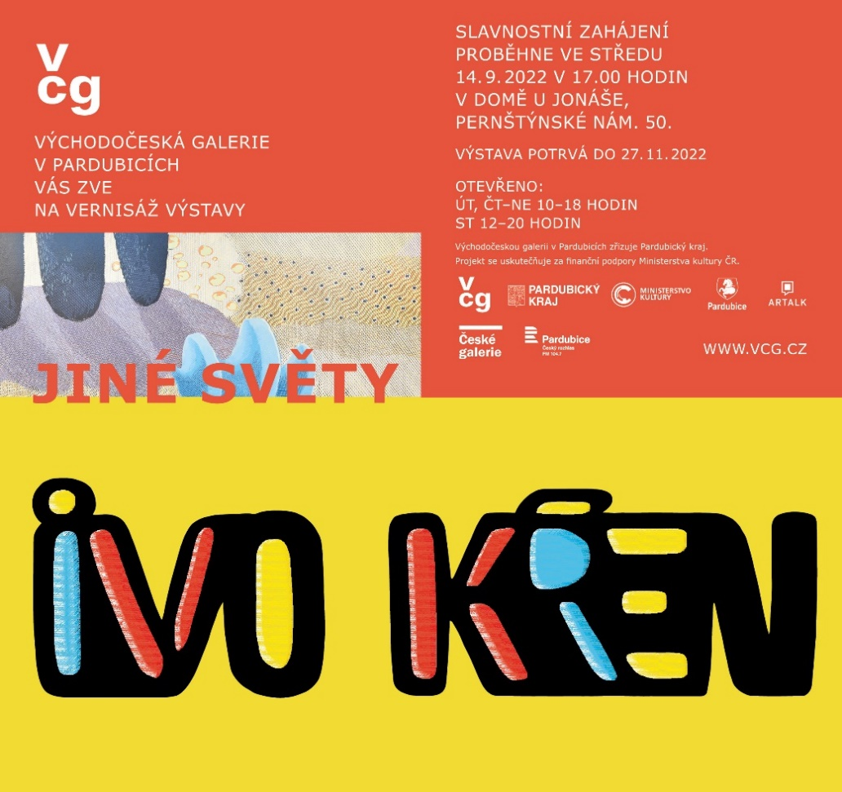

MÍSTO KONÁNÍ: Dům U Jonáše, Pernštýnské nám. 50, 530 02 Pardubice
VERNISÁŽ VÝSTAVY: 14. 9. 2022 v 17:00 hodin, Dům u Jonáše
SETKÁNÍ S NOVINÁŘI: 14. 9. 2022 v 16:00 hodin, Dům u Jonáše
TERMÍN KONÁNÍ: 14. 9. – 27. 11. 2022
KURÁTORKA VÝSTAVY: Eliška Burdová
Výtvarník Ivo Křen (1964–2020) je s Pardubicemi spjat nejen jako se svým rodným městem
a trvalým bydlištěm, ale rovněž jako kurátor sbírky skla ve Východočeském muzeu
v Pardubicích a spoluzakladatel a teoretik skupiny Rubikon soustřeďující přední autory českého ateliérového skla. Vystudoval Pedagogickou fakultu v Hradci Králové a již při studiu se projevil jeho zájem o grafické techniky, který se postupně vyvinul v členství ve Sdružení českých umělců grafiků Hollar.
Retrospektivní výstava Jiné světy se zaměřuje na motivy krajin, přírodních scenérií a zahrad.
Ostatně své Zahrady představil pardubickému publiku již v roce 1999 na autorské výstavě ve VČG,
a právě toto téma se vine celou jeho tvorbou. Tajemná zákoutí, krajiny s proměnlivými náladami
a emocionálním působením byly pro Ivo Křena prostorem pro kontemplaci, uvědomování si drobných a všedních krás struktur, tvarů, materiálů a jejich barevných zvláštností v různých světelných proměnách. „Jeho grafiky diváka intenzivně vybízí ke kontemplaci nejen nad pečlivou prací, ale dovolují vstoupit do jiných světů oproštěných od všední povrchnosti,“ říká kurátorka výstavy Eliška Burdová a dodává: „Jedním z hlavních motivů Křenova díla se stalo nalézání něčeho nového a nepoznaného, až banálního, které dosud zůstávalo bez povšimnutí.“

Linoryty Ivo Křena jsou naprosto fascinující svou citlivostí a propracovaností. „Jsou vytvářeny mnohačetnými barevnými soutisky z jedné postupně odrývané matrice. Běžný divák si při pohledu na ně možná ani neuvědomí, kolik úsilí a času zabere tisk takového velkoformátového listu,“ zdůraznila Burdová. Až rituální a soustředěnou prací, kterou vyžaduje pečlivý soutisk stírající omezení provázející techniku linorytu, se přibližuje k hranici abstraktního malířského přístupu.

„Na výstavě bude možné se setkat s grafikami, které Ivo Křen vytvářel od konce 90. let až do roku 2020. Jejich společným jmenovatelem jsou motivy krajin a jejich nálad, které se autorovi staly nevyčerpatelným zdrojem inspirace,“ vysvětluje kurátorka a pokračuje: „Zastoupeny jsou jak pro Křena typická a stěžejní díla rozměrných formátů, tak grafiky komornějšího charakteru.“
Pro zhotovení svých linorytových tisků si Ivo Křen zvolil poměrně náročný technologický postup. „Tento proces a vůbec techniku linorytu chceme na výstavě rovněž reflektovat a přiblížit návštěvníkům, co vše obnáší tvorba této grafické techniky a představit, jakým způsobem ji využíval samotný autor,“ podotýká Burdová a doplňuje: „Tuto grafickou techniku bude možné si vyzkoušet v rámci doprovodných programů, které jsou určeny nejširší veřejnosti.

Eliška Burdová, kurátorka výstavy

Východočeskou galerii v Pardubicích
zřizuje Pardubický kraj

Statutární město Pardubice podporuje kulturu

OBRAZOVÁ PŘÍLOHA:
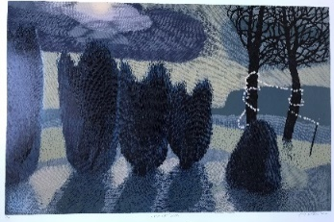
Svatá noc, 2020, linoryt barevný, papír, soukromá sbírka

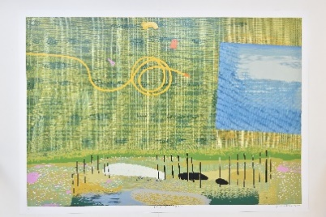
Dvě zahrady, 2015, linoryt barevný, papír, soukromá sbírka

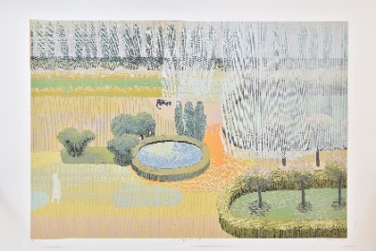
V parku po dešti, 2012, linoryt barevný, papír, soukromá sbírka
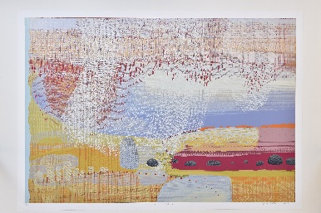
Letní déšť, 2014, linoryt barevný, papír, soukromá sbírka
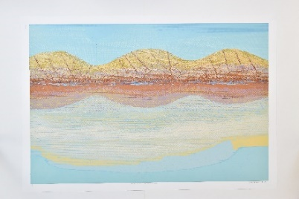
Večerní hladina, 2008, linoryt barevný, papír, soukromá sbírka

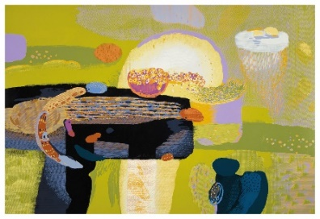
Léto plné vůní, 2017, linoryt barevný, papír, soukromá sbírka

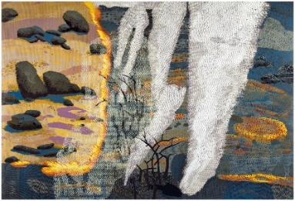
Krajina v ohni, 2019, linoryt barevný, papír, soukromá sbírka
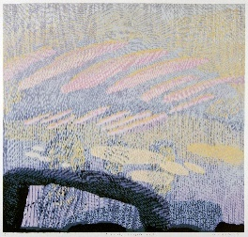
Přichází mrazivý vítr, 2020, linoryt barevný, papír, soukromá sbírka
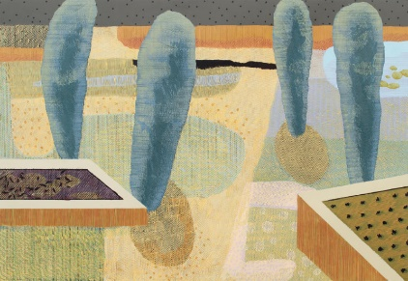
Na konci zahrady II, 2011, linoryt barevný, papír, VČG

DOPROVODNÉ PROGRAMY:
Edukační programy pro školy
Krajina vnitřního světa
V rámci edukačního programu se žáci seznámí s výstavou pardubického autora Ivo Křena, významného grafika, který mistrovsky ovládl techniku linorytu. Program je zaměřen na hlavní motivy Křenovy tvorby, což je krajina, přírodní scenérie či zahrady, ale také na vnitřní prožitky, emoce a nálady. Cílem programu je rozvíjení představivosti, emoční inteligence a vizuální gramotnosti dětí. Program je přizpůsoben věku a potřebám návštěvníků.
Klíčová slova: grafika, linoryt, přírodní scenérie, krajina, zahrada, barvy, emoce, vnitřní svět Rozvíjené kompetence: komunikativní, kompetence k řešení problémů a kompetence k učení Vzdělávací oblast: Umění a kultura, Člověk a jeho svět
Určená cílová skupina: MŠ, ZŠ, ZUŠ, SŠ, VŠ
Cena za program: 400 Kč (pro skupinu do 30 žáků)
Rezervace: atelier@vcg.cz

Víkendové výtvarné dílny pro děti od 6 do 12 let
Zahrada snů
Sobotní dílna je zaměřena na experimentování s grafickými technikami, především linorytem v kombinaci s monotypem. Inspirací nám bude aktuální výstava pardubického grafika Ivo Křena Jiné světy. Naším cílem bude rozvíjení fantazie, vizuální gramotnosti a emoční inteligence. Na program je třeba si předem rezervovat místo.
Sobota 22. 10. 2022, 14:00 – 15:30 hodin
Cena: 70 Kč
Rezervace: atelier@vcg.cz

Výtvarné dílny pro děti od 12 let
Objev jiný svět
Zaměříme se na grafickou techniku linorytu, možné postupy tisku a barevnost. Inspiraci pro tvorbu nalezneme v přírodních motivech a aktuální výstavě Ivo Křen / Jiné světy. Účastníci si navrhnou a zpracují vlastní fantazijní svět či nadpřirozené bytosti. Na program je třeba si předem rezervovat místo.
Sobota 17. 9. 2022, 14:00 – 15:30 hodin
Cena: 70 Kč
Rezervace: cihova@vcg.cz
Výtvarné dílny pro seniory
Krajina snů
Výtvarný workshop se inspiruje tvorbou pardubického grafika Iva Křena. Zaměříme se na techniku linorytu, barevnost a přírodní motivy. Účastníci si navrhnou a zpracují vlastní fantazijní krajinu.
Na program je třeba si předem rezervovat místo.
Úterý 11. 10. 2022, 9:00 – 11:00 hodin
Cena: 100 Kč
Rezervace: cihova@vcg.cz

Výtvarné dílny pro dospělé
Krajina snů
Výtvarný workshop se inspiruje tvorbou pardubického grafika Iva Křena. Zaměříme se na techniku linorytu, barevnost a přírodní motivy. Účastníci si navrhnou a zpracují vlastní fantazijní krajinu.
Na program je třeba si předem rezervovat místo.
Úterý 11. 10. 2022, 16:30 – 18:00 hodin
Cena: 100 Kč
Rezervace: cihova@vcg.cz

Komentované prohlídky výstavy
Komentované prohlídky výstavy IVO KŘEN / JINÉ SVĚTY s kurátorkou Eliškou Burdovou.
Středa 12. 10. 2022 od 17:00 hodin
Čtvrtek 13. 10. 2022 od 10:00 hodin
Úterý 15. 11. 2022 od 10:00 hodin
Středa 16. 11. 2022 od 17:00 hodin
Cena: vstupné v rámci zakoupené vstupenky do galerie

